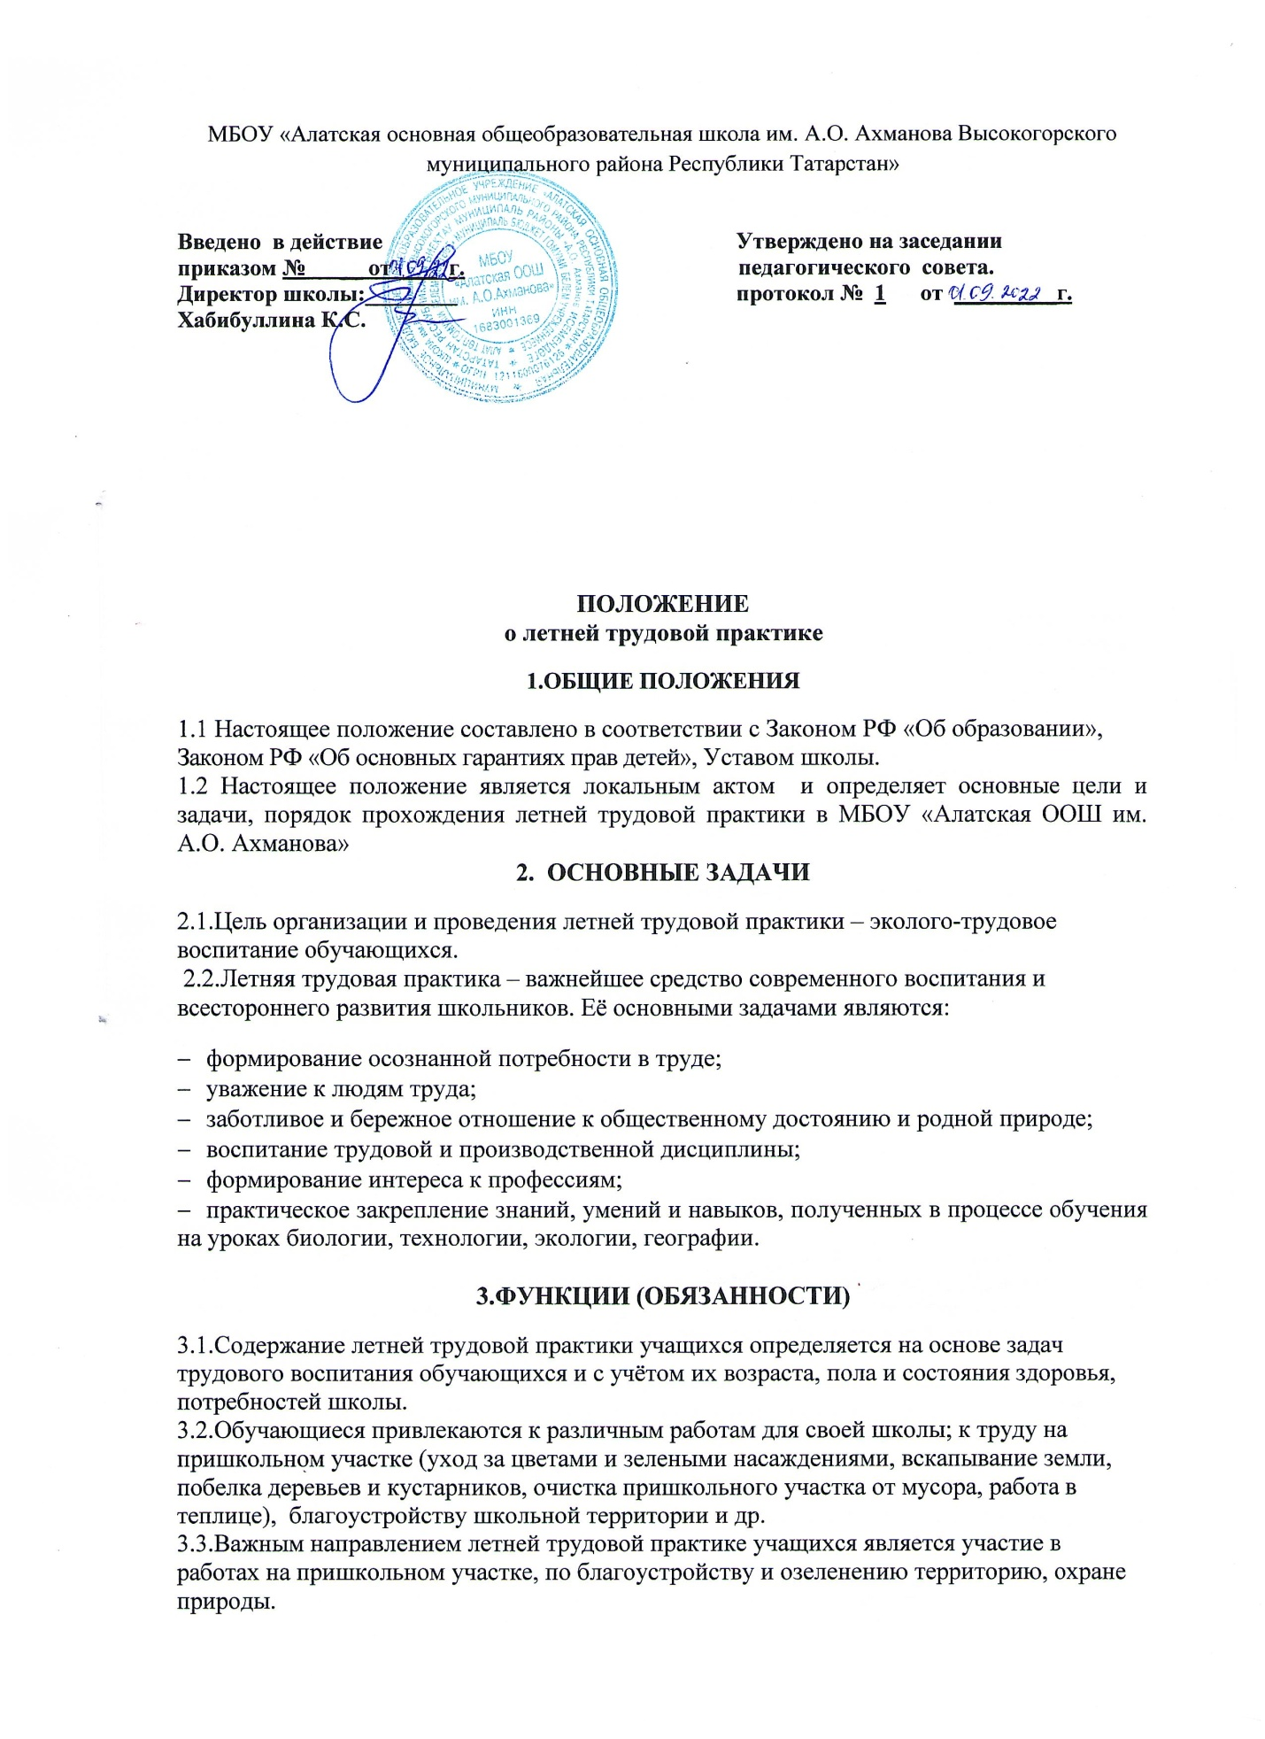

МБОУ «Алатская основная общеобразовательная школа им. А.О. Ахманова Высокогорского муниципального района Республики Татарстан»

Введено в действие Утверждено на заседании
приказом № __ от ____г. педагогического совета.
Директор школы:________ протокол № 1 от _________г.
Хабибуллина К.С.

ПОЛОЖЕНИЕ
о летней трудовой практике
1.ОБЩИЕ ПОЛОЖЕНИЯ
1.1 Настоящее положение составлено в соответствии с Законом РФ «Об образовании», Законом РФ «Об основных гарантиях прав детей», Уставом школы.
1.2 Настоящее положение является локальным актом и определяет основные цели и задачи, порядок прохождения летней трудовой практики в МБОУ «Алатская ООШ им. А.О. Ахманова»

2. ОСНОВНЫЕ ЗАДАЧИ

2.1.Цель организации и проведения летней трудовой практики – эколого-трудовое воспитание обучающихся.

2.2.Летняя трудовая практика – важнейшее средство современного воспитания и всестороннего развития школьников. Её основными задачами являются:
  - формирование осознанной потребности в труде;
  - уважение к людям труда;
  - заботливое и бережное отношение к общественному достоянию и родной природе;
  - воспитание трудовой и производственной дисциплины;
  - формирование интереса к профессиям;
  - практическое закрепление знаний, умений и навыков, полученных в процессе обучения на уроках биологии, технологии, экологии, географии.

3.ФУНКЦИИ (ОБЯЗАННОСТИ)
3.1.Содержание летней трудовой практики учащихся определяется на основе задач трудового воспитания обучающихся и с учётом их возраста, пола и состояния здоровья, потребностей школы.
3.2.Обучающиеся привлекаются к различным работам для своей школы; к труду на пришкольном участке (уход за цветами и зелеными насаждениями, вскапывание земли, побелка деревьев и кустарников, очистка пришкольного участка от мусора, работа в теплице), благоустройству школьной территории и др.
3.3.Важным направлением летней трудовой практике учащихся является участие в работах на пришкольном участке, по благоустройству и озеленению территорию, охране природы.
4. ПРАВА 4.1. Права и обязанности ответственных лиц за проведение трудовой практики.
4.1.1. До начала работ ответственные лица должны провести с учащимися инструктаж по технике безопасности и противопожарной безопасности.
4.1.2. Ежедневно фиксировать присутствующих (отсутствующих) учащихся.
4.1.3. Объем выполненных работ ежедневно заносить в журнал по трудовой практике.
4.1.4. Ответственность за жизнь и безопасность детей во время прохождения практики несет заведующий пришкольном участком , закрепленный приказом директора школы .
4.2. Права и обязанности учащихся при прохождении практики.
4.2.1. Перед началом работ (после прохождения инструктажа) учащиеся расписываются в журнале по технике безопасности.
4.2.2. В соответствии с заказами и с требованиями заведующего пришкольном участком учащиеся должны аккуратно и в срок выполнять порученную им работу.
4.2.3. На основании заявления родителей (по уважительной причине) и разрешения директора школы учащиеся могут быть освобождены от прохождения практики.
4.2.4. Учащиеся, не прошедшие пришкольную практику без уважительной причины, привлекаются к отработке в августе.
5. ОТВЕТСТВЕННОСТЬ
5.1. Директор школы, заместители директора , классные руководители и лица их заменяющие, заведующий пришкольном участком организуют летнюю трудовую практику в соответствии с правилами и нормами охраны труда, техники безопасности, санитарии, согласовывают виды работ, условия труда, несут личную ответственность за безопасность школьников.
5.2. Учащиеся допускаются к участию в общественно полезном, производительном труде после обучения безопасным приемам труда, проведения с ними инструктажа с регистрацией в журнале по технике безопасности.
5.3.Контроль за обеспечением здоровых и безопасных условий прохождения летней практики учащихся осуществляет администрация школы.
5.4. Классные руководители несут ответственность за учёт и контроль за прохождением обучающимися летней трудовой практики; несёт персональную ответственность за качество и объём выполненных работ, за состояние дел в трудовом коллективе.
6. ОРГАНИЗАЦИЯ РАБОТЫ
6.1. Обучающиеся проходят летнюю трудовую практику в 2 - 9 классах по графику, утверждённому директором школы.
- учащиеся 2-4 класса – 5 дней по 1 ч.
- учащиеся 5-6 класса – 6 дней по 2 ч.
- учащиеся 7-8 класса - 10 дней по 3ч.
- учащиеся 9 класса - 3 дня по 3ч.

6.2. Ответственные за проведение летней трудовой практики – заведующий пришкольным участком и классные руководители.
6.3.Трудовая практика проводится с 1 июня по 30 августа по утвержденному графику работ.
6.4.График прохождения практики утверждается директором школы до 15.05. текущего года, доводится до сведения учащихся, их родителей (законных представителей), учителей-предметников, классных руководителей, задействованных в летней трудовой практике.
6.5.Время начала работы с 08.00 часов.
6.6.Допускается изменение сроков летней практики, её перенос для выезжающих по путевкам в места отдыха, временно нетрудоспособных, по личным заявлениям родителей.
6.7.Формы организации труда различны и зависят от его содержания и объема, постоянного или временного характера работы, возраста школьников.
6.8.Виды и характер выполняемых работ
- на земельном участке вскапывание земли, внесение удобрений, посев семян, высадка рассады, полив, прополка, обрезка деревьев, кустарников, формирование грядок, клумб;
  - уборка территории от мелкого мусора.
6.9. Итоги летней трудовой практики обучающихся подводятся на педагогическом совете.
6.10. Контроль за прохождением практики возлагается на классных руководителей.
6.11. За обеспечение фронтом работы отвечает заведующий пришкольном участком.
6.12.Итоги прохождения практики подводятся в первой декаде сентября.
6.13.Участие школьников в летней практике учитывается при выдаче похвальных грамот, других поощрений, отражается в материалах школьной газеты.
6.14. Уменьшить количество летней трудовой практики за счет призовых мест во Всероссийских олимпиадах:
- победители -3 дня;
- призеры – 2 дня.

7. ДЕЛОПРОИЗВОДСТВО.
7.1. Заведующий пришкольном участком ведет документацию:
- журнал по технике безопасности;
- журнал учёта посещаемости;

